Sense Innovations
APP 快速开启指示
V1.0
Bradley Wang
2019-10-31

Install the APPAPP安装
- 点击EssEv_xxxx.apk文件安装APP
- 允许APP使用储存和定位功能
- 完成并启动APP

扫描EssEv设备
打开APP, APP会自动扫描BLE设备。用户可以在列表中找到“EssEvSoco”设备。
如果列表中没有显示设备，请确认您已经打开蓝牙并且允许APP使用定位功能。
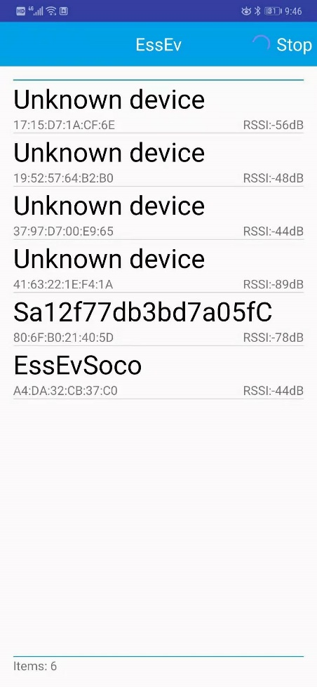

Connect the EssEv连接EssEv
- 在列表中点击想要连接的设备。
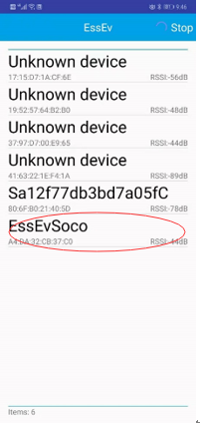
- 进入设备页面，点击右上角的Connect。
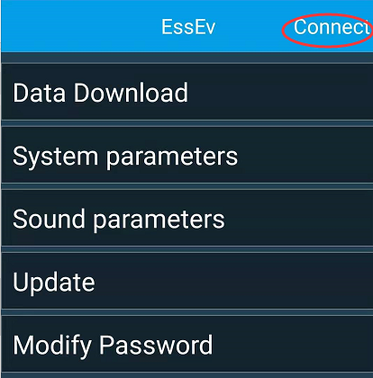
- 确认连接中的设备名称并点击OK。
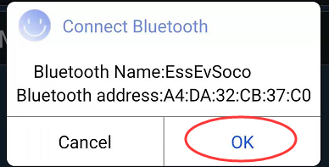
- 输入密码。初始密码为“000000”
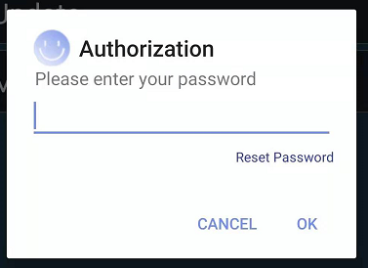
- 密码确认无误后，连接成功
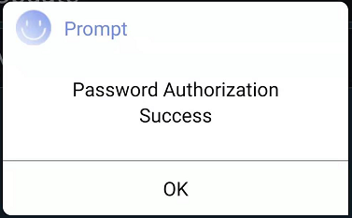

下载引擎声效
- 按键进入声效下载功能页面。
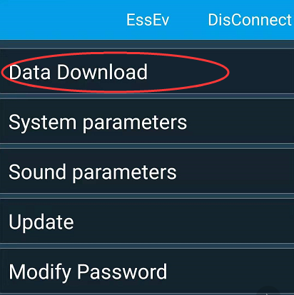
- EssEv可以安装四种引擎声，点击“Select vehicle”下拉框选择音效储存位置，再点击音效右侧的绿色图标进行下载
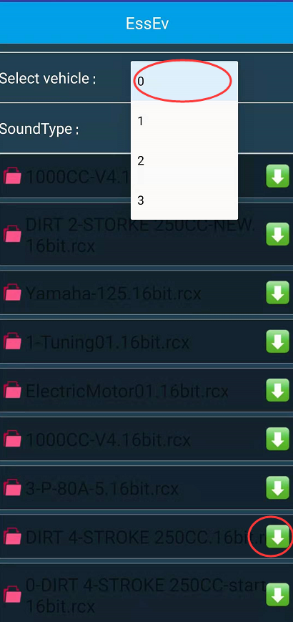

参数设定
进入参数设定页面。
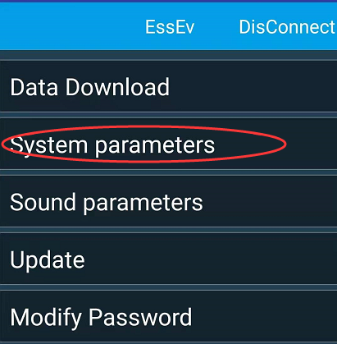
参数设定页如下所示
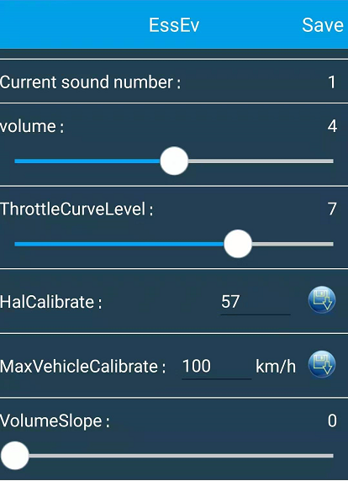
Current sound number音效编号：显示用户正在使用中的音效编号
Volume音量：设定音量。0为静音。
ThrottleCurveLevel油门曲线：设定准备模式下摩托车速度和模拟声效的对应关系曲线。当该值为0时，声效随着速度线性变化。当该值增大，声效在低速时变化更大，在高速时变化更小。该值默认值为0。
VolumeSlope音量-速度变化斜率：默认值为0，当该值增大时，低速时音量更小，高速时音量更大。

